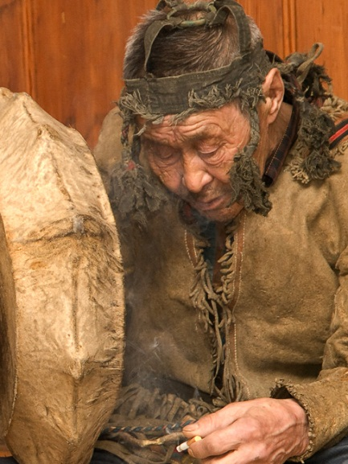
Шаман Савей. (Васильев Семен Степанович.)
Родился 10 января 1936 года в поселке Нюкжа в семье потомственной династии эвенкийских шаманов из рода Инилас (Инытыл). Название этого рода в буквальном переводе означает «маленький совенок, который начинает летать вечером». Семен Степанович – ветеран Великой Отечественной войны, много лет работал оленеводом, охотником, каюром.
В 1973 году на Совете старейшин рода Баттаки было принято решение о необходимости принятия Семеном Семеновичем шаманство. Настоящим шаманом он стал весной 1975 года на маленькой речке Арылак. Сегодня Савей является одним из современных шаманов, практикующих все обрядовые виды и методы шаманского лечения.
Обитатели Среднего мира // Иенгра – 80 лет / [текст О. Солодухина ; фото Ю. Коковина ; дизайн Е. Литвинцева]. – Нерюнгри : [Печатный двор], 2006. – С. 74-75.
Яровиков, Алексей. Шаманы – избранники духов / Алексей Яровиков // Якутия. – 2010. – 26 нояб. – С. 35.
Алексеев, А. А. Савей-хранитель духовной культуры тунгусов // Север. Северяне. Североведы : сб.науч.трудов. – Санкт-Петербург: Издательство РГПУ им. А.И.Герцена, 2006. – С. 222-225.
Иенгра в лицах : по страницам «Индустрии Севера» : дайджест / сост.: Павлова Н. Г., Нигаматьянова Р. Г., Мавлютова Е. В. – Нерюнгри, 2011. – 37 с.

